BLUE PRINT
Website Media Publikasi Ditjen PAUD dan Dikmas



Agus Setiawan ( 3145161716 )
Muhamad Rizki ( 3145160661 )
Muhammad Insan Khamil ( 3145161580 )
`

PROGRAM STUDI ILMU KOMPUTER
FAKULTAS MATEMATIKA DAN ILMU PENGETAHUAN ALAM
UNIVERSITAS NEGERI JAKARTA
2019
Latar Belakang
Penggunaan website sudah menjadi suatu hal yang penting oleh banyak kalangan, mulai dari pengusaha, akademisi, pemasaran, praktisi media massa, perusahaan, hingga instansi pemerintahan. Dari website ini banyak kalangan menggunakannya sebagai media promosi, alat penjualan, hingga memberikan materi informasi yang berkaitan dengan gambaran detil satu instansi atau lembaga. Menurut Kriyantono, website instansi merupakan sarana komunikasi yang paling populer dilihat oleh individu ketika membutuhkan informasi tentang satu instansi. Karena itu, pada abad ini setiap instansi mesti melengkapi sarana komunikasinya dengan membuat website(Kriyantono,2008:260).
Pada saat ini Ditjen PAUD dan Dikmas memiliki website untuk mengenalkan instasinya dan memberikan publikasi terkait PAUD dan Dikmas. Namun website yang ada saat ini sudah dianggap usang(ketinggalan zaman) dan instansi tersebut meminta untuk diperbaharui website tersebut karena baik dari segi penampilan dan fungsionalitas perlu ditingkatkan. Pada website yang sudah diperbaharui terdapat 4 jenis akses log in yaitu super admin, admin, penulis, dan editor. Penulis bisa membuat draf berita lengkap berupa headline, isi, dan galeri foto yang mana nantinya setelahnya akan di cek oleh editor apakah berita tersebut layak publish, perlu direvisi kembali atau tidak layak publish. Penulis pun bisa melihat konten berita yang telah dibuatnya baik yang publish atau tidak publish. Kedua, ada editor yang bisa cek apakah konten tersebut layak publish atau tidak. Editor pun bisa merivisi draf yang telah dibuat oleh penulis. Lalu, ada admin bisa memanajemen user(termasuk menabah user), merubah komponen website(seperti merubah warna navbar, merubah konten visi dan misi, dll. Dan yang terakhir adalah super admin, yakni bisa mengatur permission setiap user dan memiliki semua fitur yang telah disebutkan 3 jenis akses login diatas. Penampilan pun dirubah total, dengan desain yang lebih responsif, ringkas dan menarik.

Activity Diagram
- aplikasi PAUD dan Dikmas
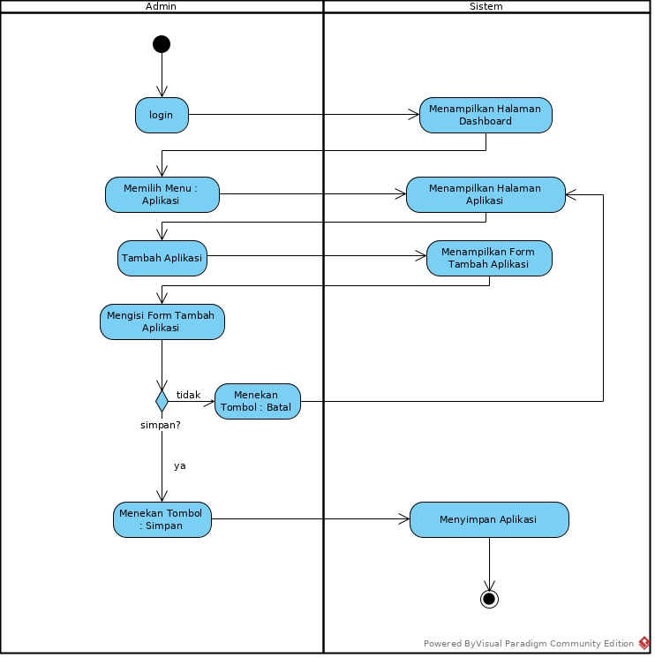

- Edit konten
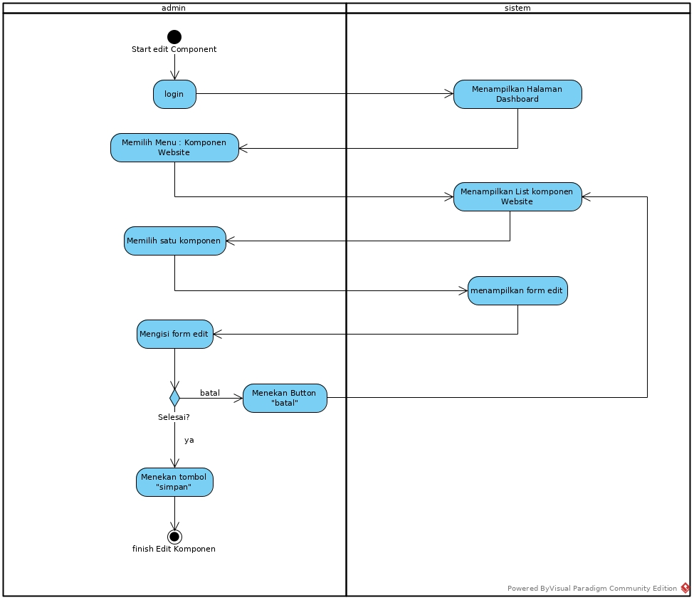

- Pengumuman
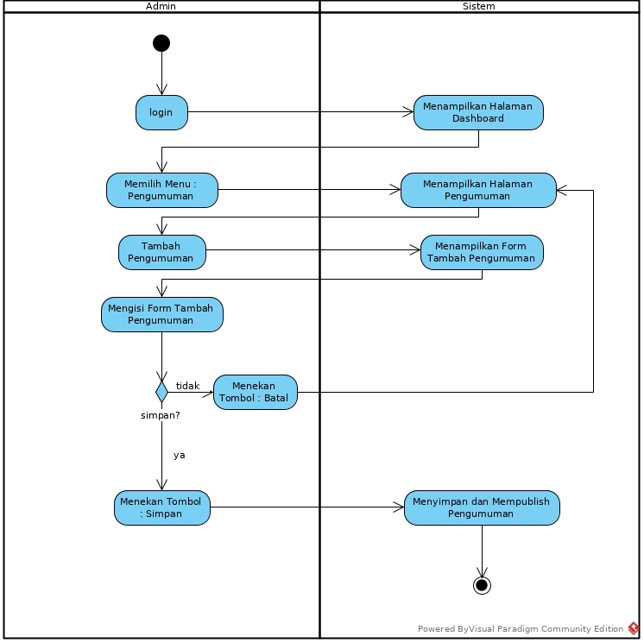

- Portal Berita
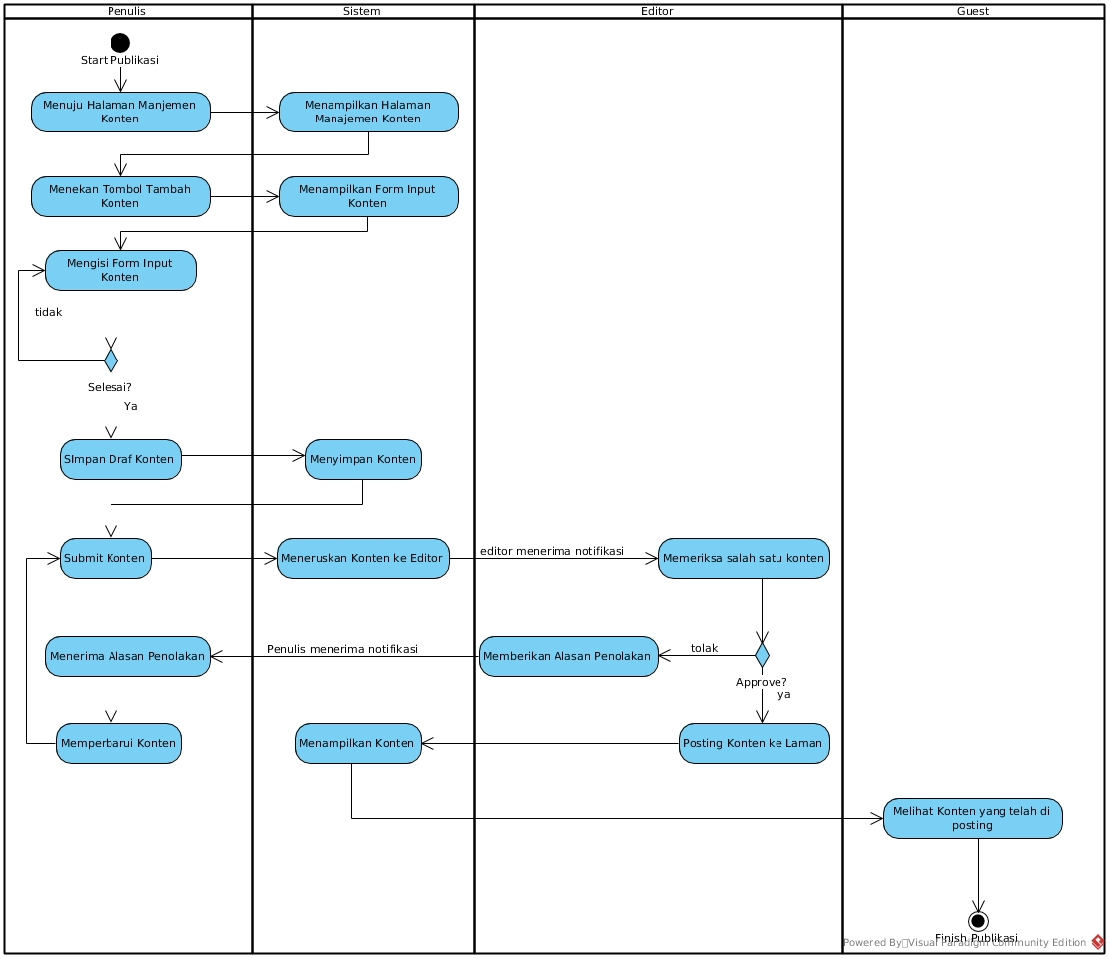

Class Diagram
CMS PAUD
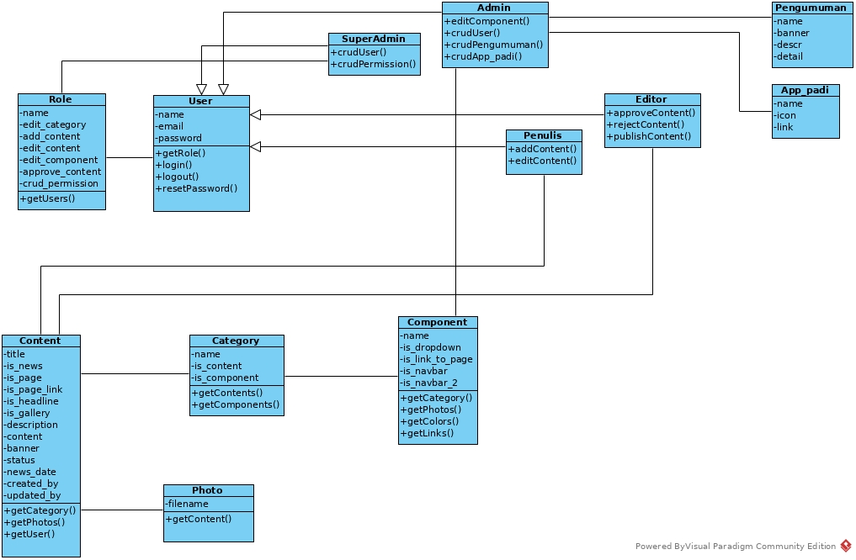

Entity Relationship Diagram
CMS PAUD
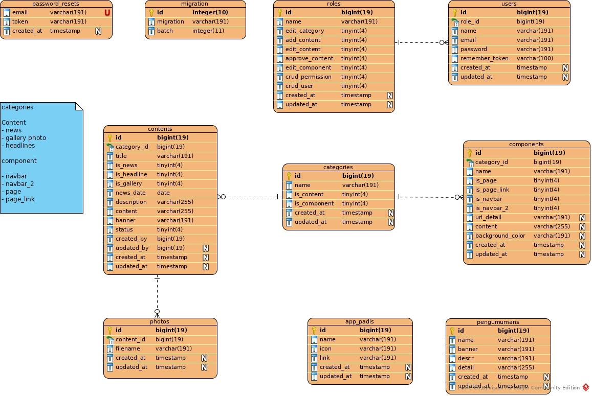

Use Case Diagram
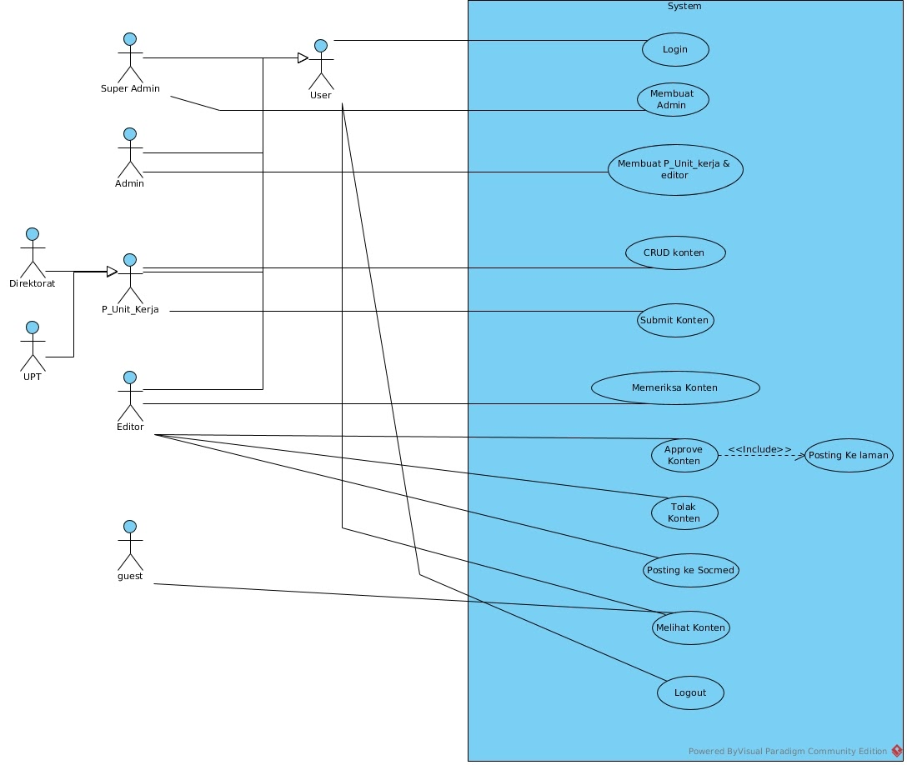

Tes Penggunaan
No | Ketentuan Penerimaan | Aspek Penting |  | Hasil Tes |  | Keterangan
No | Ketentuan Penerimaan | Ya | Tidak | Terima | Tidak | Keterangan
1. | Super Admin dapat mendaftarkan user dengan 3 jenis akses log in(Admin, Penulis, dan Editor).
2. | Super Admin dapat mengatur permission.
3. | Admin dan Super Admin dapat mengedit konten laman visi dan misi, tugas dan fungsi, struktur organisasi, reformasi birokrasi, vertikal dan unduh
4. | User dapat log in ke dalam sistem maupun log out
5. | Penulis dapat membuat, edit, hapus, dan submit draf berita.
6. | Editor dapat menentukan berita mana yang mana layak publish atau tidak dan merevisi draf berita penulis
7. | Penulis dan editor dapat membuat galeri foto dan headline.
8. | Pengunjung website dapat melihat berita yang disajikan
9. | Fitur galeri foto dan pengumuman dapat berfungsi dengan baik
9. | Navbar dapat dikustomisasi warna
10. | Responsitivitas website

Yang bertanda tangan di bawah ini:
Nama : Adi Sutrisno, M. Pd
Jabatan : Kasubag Kerjasama Ditjen PAUD dan Dikmas
No. HP : 08158839198
Email : mas.dhi23@gmail.com
Alamat : Ditjen PAUD dan Dikmas, Komplek Kemendikbud, Lt. 3 Gedung E, Senayan, Jakarta
Menerangkan sudah menerima hasil kerja website rancang bangun sistem informasi portal berita berbasis web yang dibuat oleh nama-nama di bawah ini:
- Nama : Agus Setiawan
NIM : 3145161716
Prodi : Ilmu Komputer FMIPA UNJ
- Nama : Muhamad Rizki
NIM : 3145160661
Prodi : Ilmu Komputer FMIPA UNJ
- Nama : Muhammad Insan Khamil
NIM : 3145161580
Prodi : Ilmu Komputer FMIPA UNJ
Bahwa produk sudah sesuai dan berjalan sesuai permintaan. Demikian disampaikan untuk digunakan seperlunya.

Jakarta, 2 September 2019

Materai Rp.6000

(.........................................)

